Деревья.
Дерево - это связный граф без циклов. Граф, не содержащий циклов, называется ацикличным. Можно дать другие определения дерева. Пусть граф G содержит n вершин и m ребер. Следующие утверждения эквивалентны:
- Граф G – дерево.
- Граф G – связный и m = n - 1.
- Любая пара вершин в G соединена единственным путем.
- Граф G – ацикличный и m = n - 1.
- Граф G – ацикличный, но добавляя к нему любое новое ребро, мы получаем ровно один цикл.
Будем обозначать дерево буквой T.
Деревом графа G называется связный ацикличный подграф графа G. Дерево T называется остовым деревом графа G, если T – подграф графа G и каждая вершина в графе G является вершиной в дереве T. У каждого связного графа существует подграф, который является остовым деревом.
Рассмотрим пример:

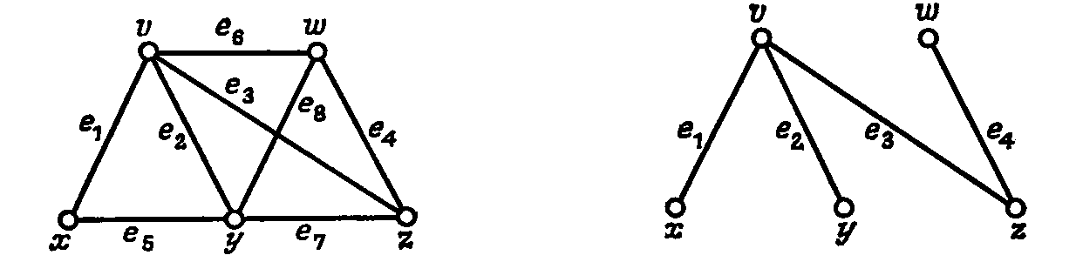

Рис. 1.

На рисунке 1 изображен граф и его остовое дерево.
Лесом называется граф, состоящий из нескольких компонент связности, каждая из которых является деревом.
Заметим, что по определению деревья и леса являются простыми графами.
Рассмотрим примеры:
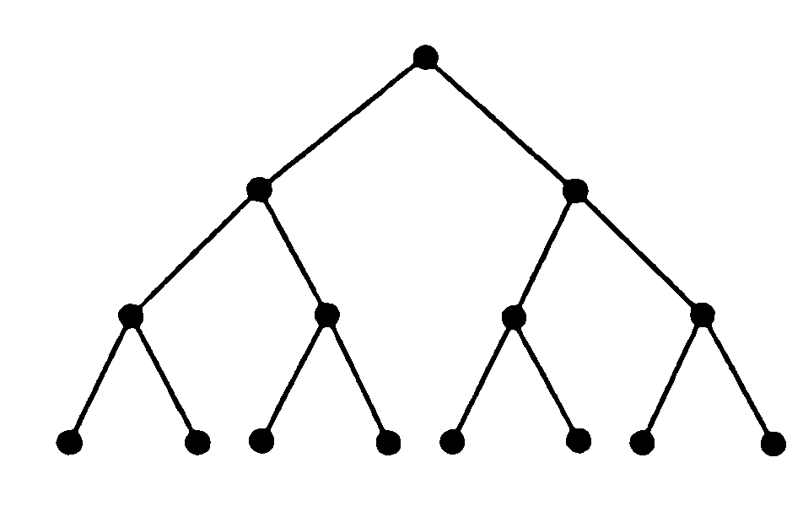
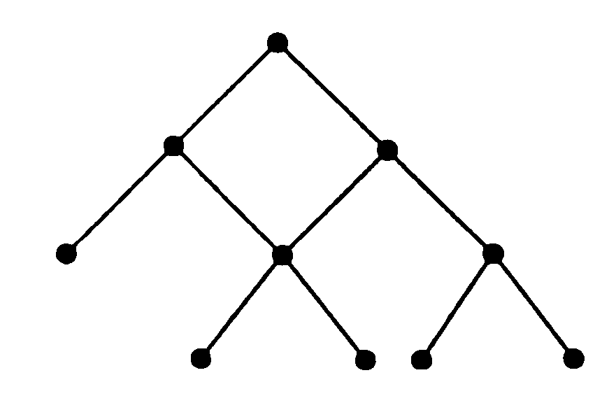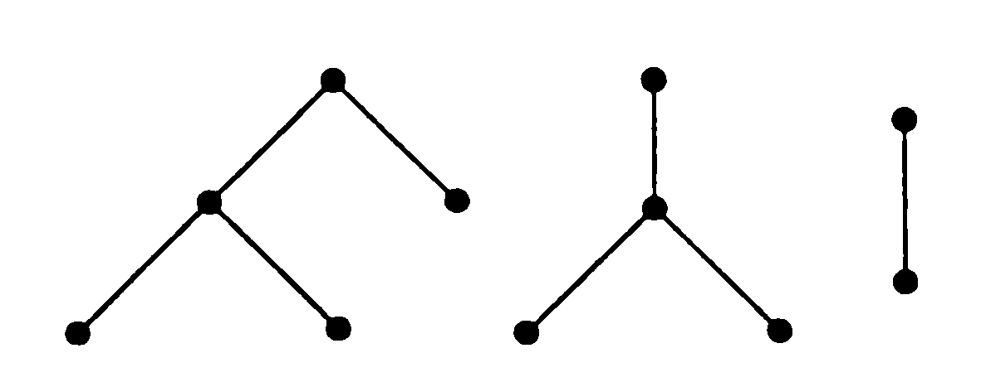

а) б) в)

Рис. 2.

Графы, изображенные на рисунке 2:
- а – дерево;
- б – не является деревом, т.к. содержит цикл;
- в – лес, имеющий 3 компоненты связности.

Дерево должно обязательно иметь висячие вершины. Напомним, что висячей называется вершина, степень которой равна единице. Вершины степени 1 называются листьями. Другие вершины называются внутренними вершинами.
Дерево с одной выделенной вершиной называется корневым деревом или деревом с корнем. При необходимости можно заменить неориентированное корневое дерево T на корневое ориентированное дерево 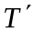, как показано на рисунке 3.

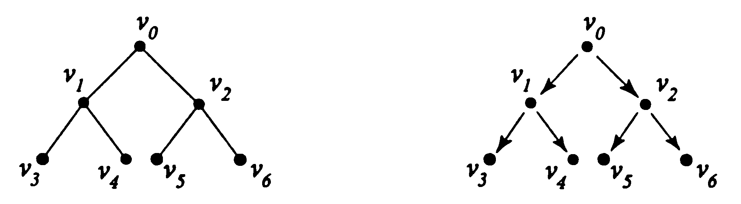

Рис. 3.

Если корень выбран, уровень вершины v определяется длиной единственного пути от корня в вершину v . Высотой дерева называется длина самого длинного пути от корня дерева до листа. Напомним, что длина пути определяется количеством пройденных ребер, таким образом, путь длиною k имеет k ребер. Если рассматривать корневое ориентированное дерево , порожденное данным корневым деревом T, то тогда вершина u называется родителем вершины v, а v называется сыном вершины u , если существует дуга из u в v. Если u – родитель v и 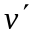, то тогда 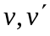 называются братьями. Если существует ориентированный путь из вершины u в вершину v, то тогда u называется предком вершины v, а v – потомком вершины u . Если наибольшая из степеней выхода для вершин дерева равна m, то дерево называется m-арным деревом. При m = 2, дерево называется бинарным деревом. В бинарном дереве каждый сын обозначается как левый, либо как правый сын. Рассмотрим пример.

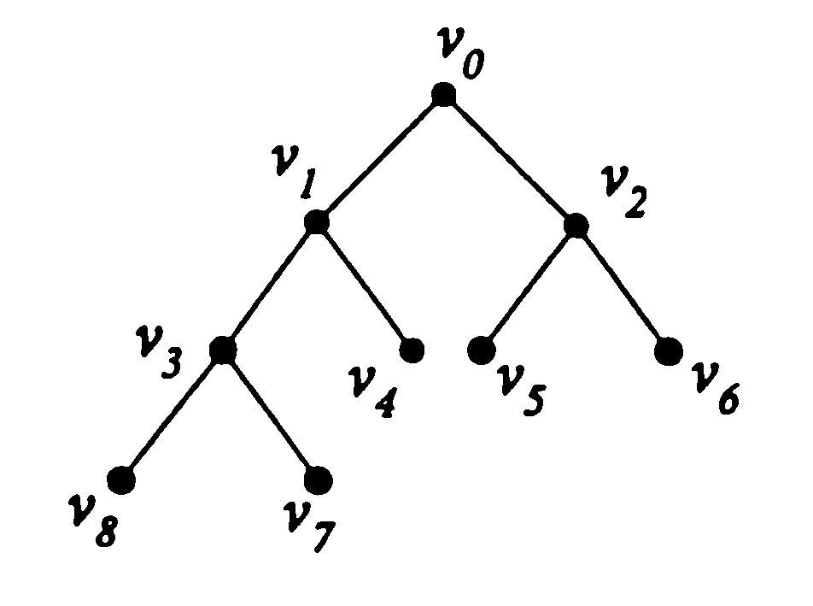

Рис. 4.
Граф на рисунке 4 – бинарное дерево. Уровень вершины 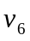 равен 2, уровень вершины 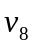равен 3. Высота дерева равна 3, т. к. длина пути 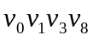 равна 3 и не существует более длинного пути от корня к листу. Вершина 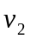 является родителем для вершин 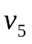 и . Вершины и , например, братья. Вершина 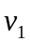 - предок вершин 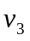,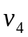,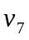, , соответственно, указанные вершины являются потомками . Вершина – левый сын вершины , а вершина – правый сын вершины .
Мы рассмотрели корневое ориентированное дерево, образованное из неориентированного корневого дерева. Теперь дадим общее определение ориентированного корневого дерева. Ориентированное дерево называется корневым ориентированным деревом, если существует единственная вершина  такая, что полустепень входа 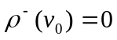 и существует путь из в каждую другую вершину дерева. Ориентированное дерево на рисунке 2. удовлетворяет этому определению. Вместе с тем дерево, приведенное на рисунке 5, не является корневым ориентированным деревом.

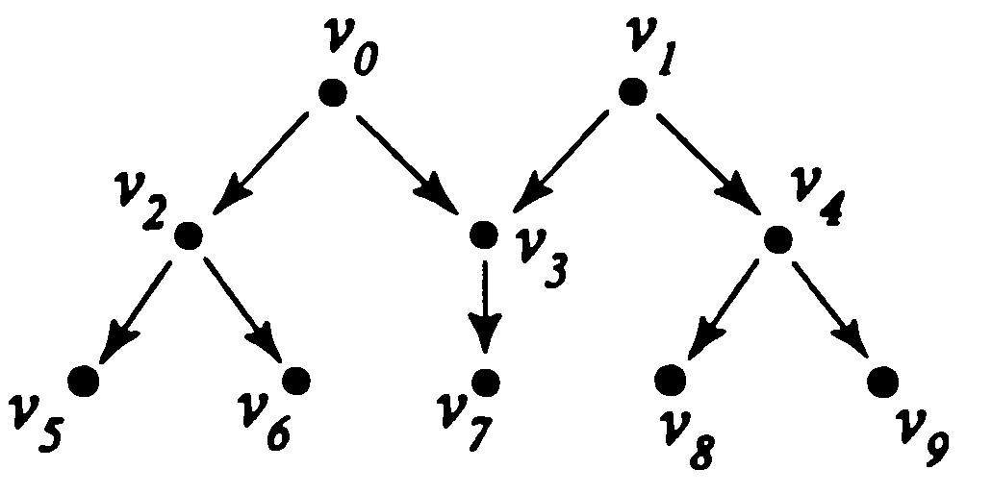

Рис. 5.

На основе бинарного дерева строится бинарное дерево поиска, реализуется алгоритм сжатия данных Хаффмана,

